|  |  |
| --- | --- |
| CÔNG TY CỔ PHẦN CÔNG NGHỆ BÌNH MINH  **TRUNG TÂM NGOẠI NGỮ BME** | CỘNG HÒA XÃ HỘI CHỦ NGHĨA VIỆT NAM  **Độc lập - Tự do - Hạnh phúc** |

**CHƯƠNG TRÌNH**

**“EM CHĂM, EM GIỎI TIẾNG ANH”**

**LEARN TODAY, GAIN TOMORROW**

***Cấp Tiểu học, Lần thứ I***

***Năm học 2024 - 2025***

Chương trình **“Em chăm, em giỏi Tiếng Anh” Learn today, gain tomorrow** là chương trình nhằm khuyến khích các em học sinh chăm học bằng cách tự học ngoài Nhà trường để học tốt môn tiếng Anh với các kiến thức đa dạng từ Toán – Khoa - Anh. Chương trình được thực hiện dưới hình thức trực tuyến dành cho các em học sinh cấp Tiểu học đang học các Chương trình Bổ trợ Ngoại ngữ (BTNN) của Trung tâm Ngoại ngữ Bình Minh (BME) - Công ty Cổ phần Công nghệ Bình Minh tại các trường học trên địa bàn Tp. Hà Nội năm học 2024-2025. Chương trình do BME phối hợp với Công ty Cổ phần AI Việt Nam, tổ chức National Geographic Learning (NGL) – Hoa Kỳ phát động tổ chức trên tinh thần tự nguyện tham gia của học sinh và không thu phí tham gia. Tiêu chí xếp hạng và công thức tính điểm của chương trình như sau:

**I. Tiêu chí xếp hạng.**

**-** Về cơ bản, 3 lượt thi đã được chia theo các đầu điểm như sau:

* + - * Khởi động (3 lượt): 10 điểm/ lượt
      * Vượt chướng ngại vật (3 lượt): 15 điểm/ lượt
      * Tăng tốc (3 lượt): 25 điểm/ lượt
      * Về đích (3 lượt): 50 điểm/ lượt

- Các tiêu chí xếp hạng được xét lần lượt là:

1. **Điểm thi**: Số điểm cao nhất sẽ được xếp từ cao đến thấp (Chỉ lấy kết quả thi điểm cao nhất).

2. **Thời gian thi**: Thời gian thi thấp nhất với số điểm cao nhất sẽ được xếp hạng cao hơn (Lấy số thời gian của vòng thi tốt nhất).

3. **Số lần thi**: Mỗi thí sinh không có giới hạn số lần thi, tuy nhiên trong trường hợp những thí sinh có điểm thi và thời gian thi bằng nhau, hệ thống sẽ tự động xếp những thí sinh có số lần thi ít hơn lên trên.

*\*Mục đích: Phân hoá những học sinh giỏi có khả năng hoàn thành bài thi nhanh, ghi nhớ hoàn thiện hơn với số lần thử lại ít hơn những học sinh phải làm lại nhiều lần.*

4. **Thông tin mã định danh, mã giáo viên**: Khai báo thông tin đầy đủ, đúng định dạng theo yêu cầu.

**BẢN TÓM LƯỢC QUY TẮC ĐÁNH GIÁ EM CHĂM EM GIỎI**

**LEARN TODAY, GAIN TOMORROW**

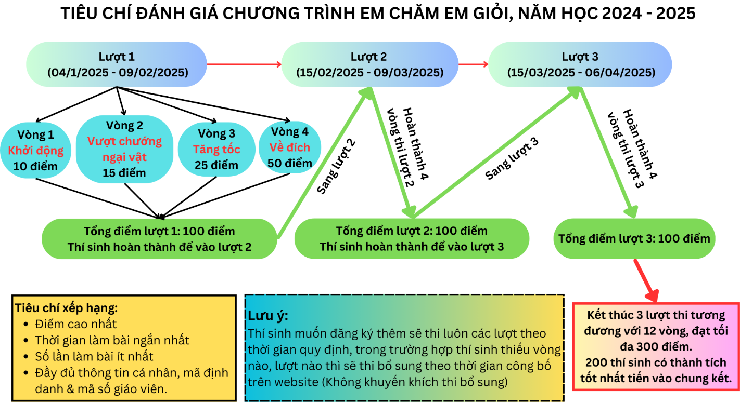

**II. Những nội dung khác:**

- Bài thi hợp lệ là bài thi có đầy đủ thông tin ở phần khai báo (họ tên, trường lớp, mã định danh, mã số giáo viên, ...) Những trường hợp cung cấp thông tin sai không đáng kể thì có thể xem xét chỉnh sửa (thừa thiếu dấu cách, chấm phẩy,…). Những trường hợp sai nhiều (sai hẳn tên, sai khối, mã, trả lời không đúng định dạng yêu cầu trên câu hỏi,…) **đến mức không tra cứu được thông tin học sinh** thì bị loại. Những bài thi không hợp lệ sẽ không công bố trên website.

- Thí sinh muốn đăng ký thêm sẽ thi luôn các lượt theo thời gian quy định, trong trường hợp thí sinh thiếu vòng nào, lượt nào thì ban tổ chức sẽ có 1 bài thi bổ sung theo thời gian công bố trên website (Không khuyến khích thi bổ sung).

- Sau vòng về đích, hệ thống sẽ chọn ra 200 thí sinh có thành tích cao nhất và đáp ứng các tiêu chí ở trên để bắt đầu tham gia vòng chung kết trên hệ thống AI Pleasespeak. Trường hợp có nhiều thí sinh có điểm tích luỹ bằng nhau, sẽ tổ chức 1 bài thi phụ để chọn ra những thí sinh xuất sắc nhất vào vòng chung kết.

- Chat bot được lập ra và tích hợp vào chat box trên web để trả lời những câu hỏi thường gặp và danh sách câu hỏi sẽ liên tục được cập nhật dựa theo các câu hỏi của thí sinh. Nếu câu hỏi khó hay liên quan đến vấn đề chưa từng gặp, nhóm trực thi sẽ giải đáp trực tiếp thông qua hệ thống chat box trên website.

**Thời gian thực hiện:** Năm học 2024-2025, từ 04/01/2024 đến 13/04/2025

*Xin trân trọng cảm ơn!*

**BAN TỔ CHỨC**